المؤسسة : بوعمامة حاسي مفسوخ المستوى : الثاني الاستاذة : بومسعود .ن
رقم المذكرة : 07 الميدان (01) : المادة و تحولاتها الزمن : 3سا
الوحدة التعلمية : الرموز الكيميائية
الكفاءة الختامية المستهدفة : یحل مشكلات من محیطه متعلقة بالتحولات الكیمیائیة مستعملا التفاعل الكیمیائي كنموذج للتحول الكیمیائي | مركبات الكفاءة : - یمیز بین تحول فیزیائي و كیمیائي معتمدا على خصائص كل منهما  - ینمذج التحول الكیمیائي باستخدام نموذج الجزیئات و الذرات والرموز الكیمیائیة  - یوظف مبدأ انحفاظ االذرات في تمثیل التحول الكیمیائي
مؤشرات التقويم : یسمي بعض الذرات المألوفة  - یرمز لبعض الذرات  - یستنتج تركیب الجزيء من الصیغة الكیمیائیة  - یكتب صیغة جزيء بمعرفة أنواع وعدد الذرات المكونة له  - یعبر عن جزیئات الأجسام قبل التحول وبعده بالرموز الكیمیائیة | السندات التعليمية :  عجين ، عيدان ، صور ، جدول لرموز الذرات ، قداحة ، طبق زجاجي أبيض ، رائق الكلس
نمط الوضعية التعليمية مواصلة وضعیة النمذجة السابقة (باستخدام النماذج الجزیئیة) والتعبیر عن الجزیئات و الذرات بترمیز كیمیائي اصطلاحي  - توظیف الرموز الكیمیائیة للذرات والجزیئات للتعبیر عن التحول الكیمیائي | المراجع : المنهاج ، الوثيقة المرافقة ، الكتاب المدرسي ، النت

المراحل | انشطة الاستاذ | أنشطة التلميذ | الزمن
الوضعية الجزئية  المرحلة 01 كيف نرمز للذرات ؟  المرحلة 2 : كيف نكتب الصيغة الكيميائي للجزيء  تقويم و تقييم المكتسبات  المرحلة 3: الصيغة الكيميائية لبعض الجزيئات  المرحلة 4:  كيف نعبر عن تحول  كيميائي بالصيغ الكيميائية؟  تقويم تحصيلي  تقويم و تقييم المكتسبات  المرحلة 4:  كيف نعبر عن تحول  كيميائي بالصيغ الكيميائية؟  ما الفرق بين الاحتراق التام و غير التام؟  التركيب  تقويم تحصيلي | - "سناء" مصابة بفقر الدم بسبب سوء التغذية، فاقترح عليها الطبيب بعض الأدوية كتبت عليها الرموز التالية : Iron Sucrose (C₁₈H₂₄Fe₂O₂₄)  Folinic acid calcium salt (C₂₀H₂₁CaN₇O₇) و  كما نصحها بتناول الأغذية التي تحتوي على Zn و Mg  1. ما معنى تلك الرموز المدونة على الدواء ؟  2. ما هي الذرات المكونة لجزيئات الدواء الذي وصفه الطبيب و ما هو عدد كل منها ؟  I. رموز الذرات  نشاط (1):  استخدم العالم "جون دالتون" بعض الرموز لتمثيل ذرات بعض المواد عام 1808م  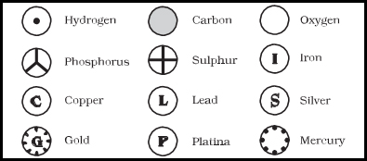  لكن مع التطور العلمي اكتشف العلماء 118 نوع مختلف من الذرات و بالتالي لم يعد يصلح ترميز دالتون أو نظام الألوان فاتفق العلماء على رمز دولي مُوحد لتمثيل كل الذرات المكتشفة وفق شرطين :  - يرمز للذرة بأول حرف من اسمها اللاتيني و يكتب بشكل كبير.  - اذا وُجدت أكثر من ذرة تبدأ بنفس الحرف يُؤخذ الحرف الثاني أيضا و يكتب بحجم صغير.  رمز الذرة اسم الذرة باللاتينية معنى التسمية اسم الذرة بالعربية  C Carbo الفحم كربون  H Hydor مُنشئ الماء هيدروجين  O Oxys منشئ الحمض أكسجين  N Nitron لا حياة أوزت (نتروجين)  F Fluor التدفق و السيلان فلور  S Sulfur الحرق الكبريت  Cl Chloros الأخضر الفاتح كلور  Cu Cuprum منطقة قبرص نحاس  Fe Ferrum المعدن القوي حديد  Zn Zinne شوكة زنك  Mg Magnesia منطقة ماغنيسيا مغنزيوم  Al Alumen حجر الشب ألمنيوم  Ag Argentum صقل السبيكة الفضة  Na Natrium علاج الصداع الصوديوم  II.الصيغة الكيميائية للجزيئات  نشاط (2): يشترط معرفة نوع و عدد الذرات المكونة للجزيء قبل كتابة الصيغة الكيميائية الممثلة له.  مثال : الصيغة الكيميائية للماء هي : H₂O  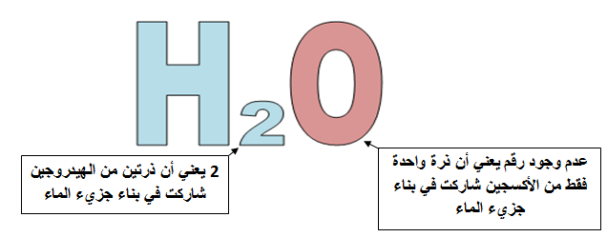  ملاحظة: تأخذ الذرات التالية الأولوية في كتابتها أولا في أي صيغة كيميائية :  C N H Fe S Cl O  تقویم الموارد المعرفية : أجب عن تساؤلات الوضعية الجزئية  الحـصـة الثــانيــة  - تمرين 10 ص 44  الصيغة الكيميائية عدد و نوع ذرات الجزيء اسم الجزيء  O₂ ذرتان أكسجين غاز الأكسجين  H₂ ذرتان هيدروجين غاز الهيدروجين  Cl₂ ذرتان كلور غاز الكلور  HCl ذرة كلور و ذرة هيدروجين حمض كلور الماء ، روح الملح ، كلور الهيدروجين  FeS ذرة حديد و ذرة كبريت كبريت الحديد  CO₂ ذرتان أكسجين و ذرة كربون غاز ثاني أكسيد الكربون  H₂O ذرتان هيدروجين و ذرة أكسجين الماء  CH₄ ذرة كربون و أربع ذرات هيدروجين غاز الميثان  C₄H₁₀ أربع ذرات كربون و عشر ذرات هيدروجين غاز البوتان  III. التعبير عن التحول الكيميائي بالصيغ الكيميائية :  نشاط (3): يضاف على يمين الصيغة الكيميائية للجزيء بحجم صغير رمز يعبر عن الحالة للفيزيائية للمادة.  حالة صلبة (s) حالة سائلة (l) حالة غازية (g)  نشاط (4): عبر عن التحولات الكيميائية التالية بالصيغ الكيميائية  - التحليل الكهربائي للماء  المـواد النهـائيـة المـواد الابتدائيـة التحول الكيميائي  غاز غاز الهيدروجين + الأكسجين مـــــاء الانواع الكيميائية  H₂O _{(l)} O_{2 (g)} + H_{2 (g)} الصيغة الكيميائية  H ; O H ; O نوع الذرات  - اصطناع كلور الهيدروجين  المـواد النهـائيـة المـواد الابتدائيـة التحول الكيميائي  غاز غاز كلور الهيدروجين الهيدروجين + الكــلـور الانواع الكيميائية  Cl_{2 (g)} + H_{2 (g)} HCl _{(l)} الصيغة الكيميائية  H ; Cl H ; Cl نوع الذرات  - احتراق مسحوق الكبريت مع برادة الحديد  المـواد النهـائيـة المـواد الابتدائيـة التحول الكيميائي  كبريت الحديد حـديـد + كـبريــت الانواع الكيميائية  S _{(s)} + Fe _{(s)} FeS _{(s)} الصيغة الكيميائية  S ; Fe S ; Fe نوع الذرات  تقویم الموارد المعرفية : تمارين رقم 5 ، 9 ، 13 ص 44 و رقم 17 ص45  الحـصــة الثـــالـثــة  - ماذا تمثل الرموز و الصيغ التالية : 2O₂ ; 3Cl ; H₂ ; H₂O  نشاط (1) : اضبط الولاعة على إشارة (+) ثم قرب الشعلة من صحن أبيض. ماذا تلاحظ ؟  الملاحظة (1): لهب الولاعة أصفر و لقد تشكلت طبقة سوداء على الصحن.  - أعد التجربة بعد ضبط الولاعة على إشارة (-). ماذا تلاحظ ؟  الملاحظة (2): لهب الولاعة أزرق و بقي الصحن نظيفا.  - إذا علمت أن الغاز المميع للولاعة هو غاز البوتان C₄H₁₀  - أكمل الجدول أدناه في كلتا الحالتين.  1. الاحتراق التام لغاز البوتان:  المـواد النهـائيـة المـواد الابتدائيـة التحول الكيميائي  ثاني أكسيد + بخار غاز + غاز الكربون الماء الأكسجين البوتان الأنواع الكيميائية  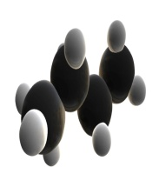 + + 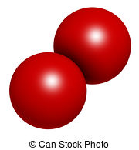 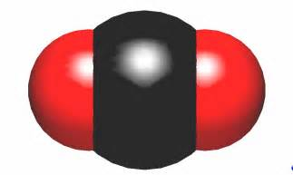 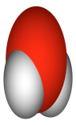 النموذج الجزيئي  C₄H₁₀ _{(g)} + O_{2 (g)} H₂O _{(g)} + CO_{2 (g)} الصيغة الكيميائية  2. الاحتراق غير التام لغاز البوتان:  المـواد النهـائيـة المـواد الابتدائيـة التحول الكيميائي  ثاني أكسيد + بخار غاز + غاز الكربون الماء الاكسجين البوتان الأنواع الكيميائية   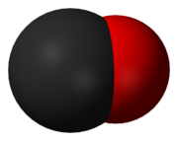 + +   النموذج الجزيئي  C₄H₁₀ _{(g)} + O_{2 (g)} H₂O _{(g)} + CO _{(g)} الصيغة الكيميائية  إرساء الموارد المعرفية :  - يكون الاحتراق تاما لتوفر كمية كبيرة من غاز الأكسجين فيكون لون اللهب أزرق لينتج غاز CO₂ مع بخار الماء  - يكون الاحتراق غير تام لقلة كمية غاز الأكسجين فيكون لون اللهب أصفرا و ينتج غاز CO مع بخار الماء  - يعتبر غاز أحادي أكسيد الكربون غاز سام و قاتل لا رائحة و لا لون له  تقویم الموارد المعرفية : أنشئ جدولا تبين فيه الاحتراق التام و غير التام لغاز الميثان CH₄ ماذا تلاحظ بالنسبة لنوع الذرات و الجزيئات خلال هذا التحول ؟ | قراءة الوضعية جيدا  تقديم الفرضيات و مناقشتها  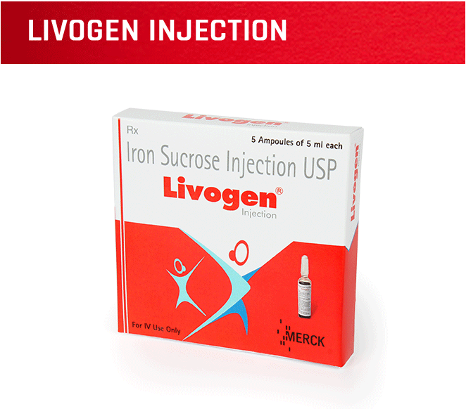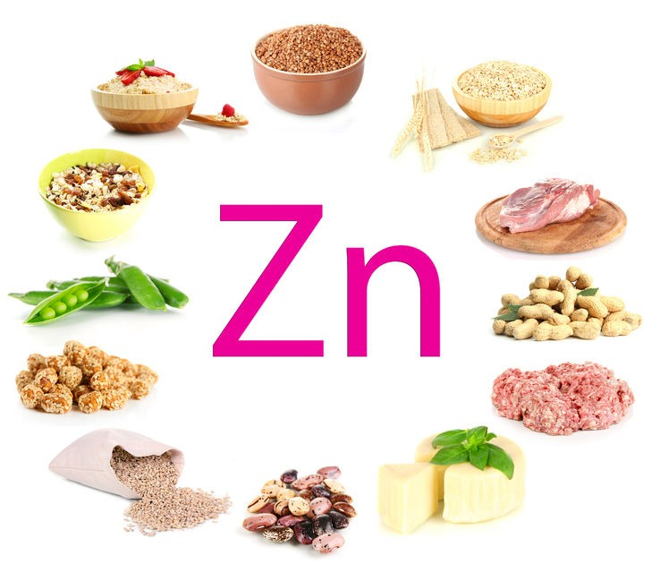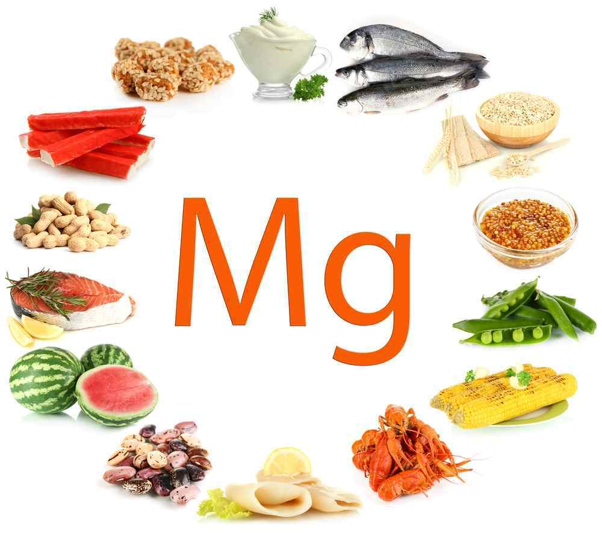  يلاحظ ترميز دالتون و يقارنه بترميز الألوان  يلاحظ أصل اسم الذرة باللاتينية و يستنتج رمز الذرات الاصطلاحي دوليا  يستعين بالصيغة الكيميائية لجزيء الماء كمثال لتتعرف على انواع الذرات المكونة للجزيئات و عددها  تقويم المكتسبات السابقة  كتابة الصيغة الكيميائية لبعض الجزيئات بالاعتماد على معرفة نوع و عدد الذرات المكونة للجزيء  يعبر عن التحولات الكيميائية التي درسها بالصيغ الكيميائية  و يستنتج انحفاظ نوع الذرات  يحل المشكلة بالاعتماد على مكتسبات الدرس  تقويم المكتسبات السابقة  يكشف عن نواتج الاحتراق التام و غير التام برائق الكلس و يستدل على انتاج CO من خلال اسوداد الصحن ثم يحدد المواد الابتدائية و المواد النهائية خلال الاحتراقين  يعبر عن الانواع الكيميائية بالنموذج الجزيئي ثم بالصيغ الكيميائية  يساهم في إرساء الموارد  يحل المشكلة بالاعتماد على مكتسبات الدرس | 10 د  15د  15د  10د  10د  10د  15د  5د  10د  10د  10د  5د  15د  15د  15د  10د

